愛玩俱樂部
主旨：
強調自己選擇、自己決定、自己負責的方式，與夥伴朋友們，一同外出遊玩，從中與同儕的相處間累積生活經驗。
方式：
每個月一次為目標，參加者輪流帶隊的方式進行
活動主題或是地方可以帶隊人的興趣執行，大家也可以選擇自由參加

五月五慶端午，碧潭龍舟賽自由行

這次我們將坐著捷運來到碧潭！！除了看看應景的龍舟賽事、美麗的風景和熱鬧的表演，那有一些特別不吃不可的美食喔！也請大家一起收集資料吧!!費用上面全由自己負擔喔！
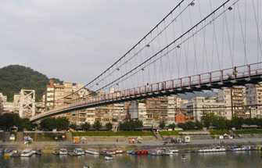
時間：99年6月16號(三)
集合時間：99/6/16 下午13：00
集合地點：捷運新店站
活動聯絡：葉建宏、周志文
連絡電話：02-2788-6455 0918-432585 0912-878345
傳真電話：02-2788-0093
活動流程：
13：00 捷運新店站集合
13：10~13：30 移動前往碧潭畔
13：30~15：30 觀賞龍舟賽事
15：30~16：30 漫步碧潭河畔
16：30~17：30 碧潭吊橋好風光
17：30~18：30 夕陽下享用美食小吃
18：30~19：00 集合回台北囉

報名截止日：99年6月12日
人數：15人

姓名 |  |  |  | 電話 |  |  | 手機
性別 |  |  |  | 身分證字號 |  |  |  | 出生年月日
保險受益人 |  |  |  | 與保險人關係 |  |  | 地址
使用輔具類型
備註 | 如有協助者需求之問題，請來電提出。

